COMPTE-RENDU HEBDOMADAIRE – SEMAINE 2

1. Avancement général du projet
Au cours de cette deuxième semaine, notre groupe a significativement élargi la base de données de notre projet.
- Initialement centré sur :
- S&P500
- VIX
Nous avons décidé d’enrichir notre modèle en intégrant davantage d’indicateurs macroéconomiques et comportementaux afin d’améliorer la capacité de prédiction de nos futurs modèles d’apprentissage automatique.
- Les nouveaux indicateurs intégrés sont :
- Bitcoin
- Big Mac Index
- Inflation aux États-Unis
- Données Twitter (tweets économiques positifs/négatifs integres a future)
Cette évolution permet de donner une dimension plus ambitieuse au projet et de favoriser la collaboration entre les membres du groupe.

2. Base de données

2.1 Évolution du modèle conceptuel
Nous avons conçu :
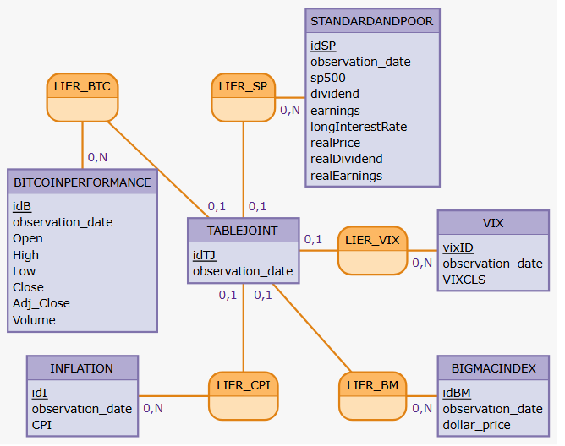
Entité BIGMACINDEX
Identifiant : idBM
Attributs : observation_date, dollar_price
Cette entité stocke le prix du Big Mac en dollars à différentes dates, servant d’indicateur proxy du pouvoir d’achat et des dynamiques macroéconomiques.
Entité BITCOINPERFORMANCE
Identifiant : idB
Attributs : observation_date, Open, High, Low, Close, Adj_Close, Volume
Cette entité contient les performances journalières du Bitcoin, incluant les prix d’ouverture, de clôture, les extrêmes journaliers ainsi que le volume échangé.
Entité INFLATION
Identifiant : idI
Attributs : observation_date, CPI
Cette entité représente l’indice des prix à la consommation (CPI), utilisé comme indicateur mensuel d’inflation aux États-Unis.

Entité STANDARDANDPOOR
Identifiant: idSP
Attributs: observation date, sp500, dividend, earnings, longInterestRate, realPrice, real Dividend, real Earnings
Cette entité regroupe les données détaillées du S&P 500, incluant les valeurs nominales et réelles, ainsi que des indicateurs financiers complémentaires.
Entité VIX
Identifiant : vixID
Attributs : observation_date, VIXCLS
Cette entité correspond à l’indice de volatilité du marché (VIX), mesurant le niveau d’incertitude et de risque sur les marchés financiers.
Entité TABLEJOINT
Identifiant : idTJ
Attribut : observation_date
Cette entité joue un rôle central dans le modèle conceptuel. Elle établit les associations entre les différentes entités précédentes via des relations basées sur la date d’observation.

3. Collecte et prétraitement des données
Les donnes ont été récupérés depuis :
Kaggle:
https://www.kaggle.com/datasets/alfredkondoro/u-s-economic-indicators-1974-2024
https://www.kaggle.com/datasets/varpit94/us-inflation-data-updated-till-may-2021
https://www.kaggle.com/datasets/clarenceyeo80/sp500-and-vix-dataset
https://www.kaggle.com/datasets/paultimothymooney/stock-market-data/data
https://www.kaggle.com/datasets/neelgajare/usa-cpi-inflation-from-19132022

Nettoyage des donnes
Nous avons utilisé Python pour vérifier la cohérence entre le dates avant insertion dans les table joint, convertir les dates en format uniforme et supprimer ou prend la moyenne ou la valeur précèdent des données manquantes.

4. Organisation et collaboration
- Outils utilisés :
- GitHub
- WhatsApp
- Répartition des tâches :
- Conception du MCD/MOD
- Recherche et sélection des jeux de données
- Nettoyage et structuration des datasets (Gabriel Estèvez)
- Implémentation Python pour l’importation des données

5. Difficultés rencontrées
- Différences de format de date entre tables (mois, jour, années)
- Gestion des clés étrangères dans la table centrale

